巧用FLASH做拼图游戏(1)

2、打开FLASH，点击 文件>新建 菜单(快捷键Ctrl+N)，新建一个宽550、高400、背景为红色的文件。然后点击 文件>导入(快捷键Ctrl+R)，导入刚才准备好的图片。在主场景里调整好图片的大小（注意可不能把图片调整得和主场景一样大，要留一点空隙）。然后点击 修改>分解组件（快捷键Ctrl+B），将图片打散以便编辑。
3、接下来就要将图片分解成小图块了，点击工具面板里的套索工具，点选工具栏底部的多边形模式，如图2。
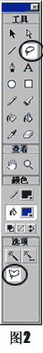
用套索把“黑猫警长”的头选中（选中后应该会看到有一层纱网罩住，为了便与选取精确，可以将显示比例调大些，显示比例调整框在窗口左下角）。
点击 插入>转换成元件（快捷键F8）,在弹出的对话框给这个元件命名为“head”并选中“影片剪辑”（注意这点尤为重要，否则到后面就无法继续了），如图3，按确定即可.重复以上步骤将“黑猫警长”的手、枪、脚、身体、肩章分别转换成影片剪辑。
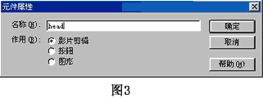
4、把图片全部分解完了之后，在主场景里点击 编辑>全部选择（快捷键Ctrl+A），然后点击 编辑>清除（快捷键Backspace）,将主场景里的元件全部删除。
5、点击 插入>图层 或者在图层面板点击左下角的 图标插入一个图层并将其命名为"main",将下面的层命名为“background"。选中“main”层的第一祯。打开库面板（点击软件窗口右下角的 图标或点击 窗口>库 菜单打开，快捷键Ctrl+L），将制作的“head”元件拖入主场景，调整至合适位置,如图4。这个“头”的图象在游戏里是不能移动的，以便于拼图的定位。
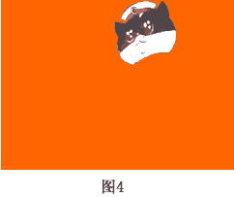
6、将刚才分割所得的各个元件从库面板中同样拖至主场景放好，位置可随意，如图5。
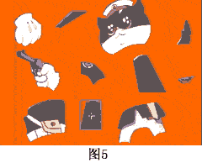
7、点击 窗口>面板>实例（快捷键Ctrl+I）打开实例面板(或点击软件窗口右下角 的图标)。用箭头工具选取场景里的一个元件，在实例面板里给这个元件命名，切记要起个容易记的名字，因为以后还要用到的，最好是和元件同名，如图6。重复以上步骤将主场景里的影片剪辑全部命名。
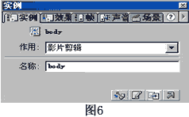
8、点击 插入>新建元件（快捷键Ctrl+F8）,新建一个名为“button”的按钮，点击确定即可打开一个按钮制作窗口，用椭圆工具在场景中心画一个圆并去除圆形的边线（用箭头工具在边线上点一下，点击 编辑>清除 菜单即可），然后再用箭头工具选取圆形，用 插入> 转换成元件 命令将圆形转换成图形元件（这样做是为了方便后面使用透明效果）。用鼠标右键单击反应区，在弹出的菜单里选择插入关键祯，返回主场景，可以看到库面板里多了一个名为“button”的按钮元件。
9、在主场景里双击元件可以打开元件编辑窗口或者是在库面板里用鼠标右键单击元件点击弹出菜单里的编辑命令。我们现在选择一个除“head”之外的影片剪辑元件，进入元件编辑窗口，在这里我们以“黑猫警长”的“拳头”为例，元件名为“hand”,在主场景里影片剪辑也命名为“hand”。在元件编辑窗口，将刚才做好的按钮从库面板中拖入到“拳头”上，调整位置到“拳头”的中心并调整大小比“拳头”略小，如图7。

10、选中“拳头”上的按钮打开行为面板（快捷键Ctrl+Alt+A或点击软件窗口右下角的图标），点击行为面板上的”+“号，在弹出的菜单选择 动作>startDrag,加入startDrag命令（“startDrag”是一个拖拽命令，它可以对影片剪辑实行拖拽控制，所以我们在前面必须把所有的元件转换成影片剪辑。而加入按钮是为了实现鼠标单击后可以拖动拼图，松开鼠标则拼图停止移动）。在动作面板右边对话框里我们选择“on(release)”,在下方的事件选择对话框选择“点击”；再选择“startDrag("")”,在下方的目标对话框中单击一下，然后单击底部的 图标，将会弹出一个包含所有在主场景里的影片元件的对话框，选择“拳头”在主场景里 的名字“hand”按“确认”回到动作面板，在动作电话框下方的“锁定鼠标到中央”前打上勾。接着在“startDrag”的下方加入“stopDrag”命令（“stopDrag”就是停止拖拽命令），完成后动作对话框里的代码应该如下：
on (press) {
startDrag ("_root.hand"，true);
}
on (release) {
stopDrag ();
}
点击 控制>测试影片（快捷键Ctrl+Enter）,试试看用鼠标点击拳头是不是可以随意拖动了。
11、按9、10的步骤给其他的“手”、“脚”、“身体”等元件同样加入“StartDrag”命令（当然作为定位的“头”可以不用加入拖拽命令）。测试一下影片，现在是不是可以拼图了。
12、至此，这个游戏已经基本上完成了，我们现在要做的就是要把这些“手”啊“脚”啊上难看的圆形去掉。打开库面板，选择按钮打开按钮编辑窗口，在窗口中选中圆形，点击 窗口>面板>效果 打开效果面板，在下拉菜单里选择“Alpha”（透明），点击面板右边的小箭头，移动滑杆至最底部，这样按钮就变成透明的了。再测试一下影片，讨厌的圆形不见了吧！
13、最后我们还可以对游戏进行一些处理，例如在“background”图层里加入一些背景，再插入一个图层导入声音等等，这方面我就不赘述了，很多地方都能找到这方面的教材的。看最后的效果点 这里 。
点此 下载源文件 。
提供这个例子仅仅是给大家提供一种思路，借以抛砖引玉。其实我们可以把这个游戏做得更为复杂一点，例如把拼图的图块分得更细、连带背景一起分割、把多个图象导入游戏用按钮控制调出（我自己做的就是包括了“黑猫警长”、“葫芦娃”、“孙悟空”好几个卡通人物的拼图游戏，都是从VCD里截出来的，这下哄我的小侄女就是小菜一碟了，这就是我教她学电脑的第一步了，寓教与乐嘛！嘻嘻！）等等

